СОВЕТ  городского округа  ГОРОД СИБАЙ  Республики Башкортостан  ул. Ленина, 9/1, г. Сибай,  Республика Башкортостан, 453833  Телефон (34775) 5-28-57, факс 5-28-67  e-mail: sovetsibai@mail.ru | 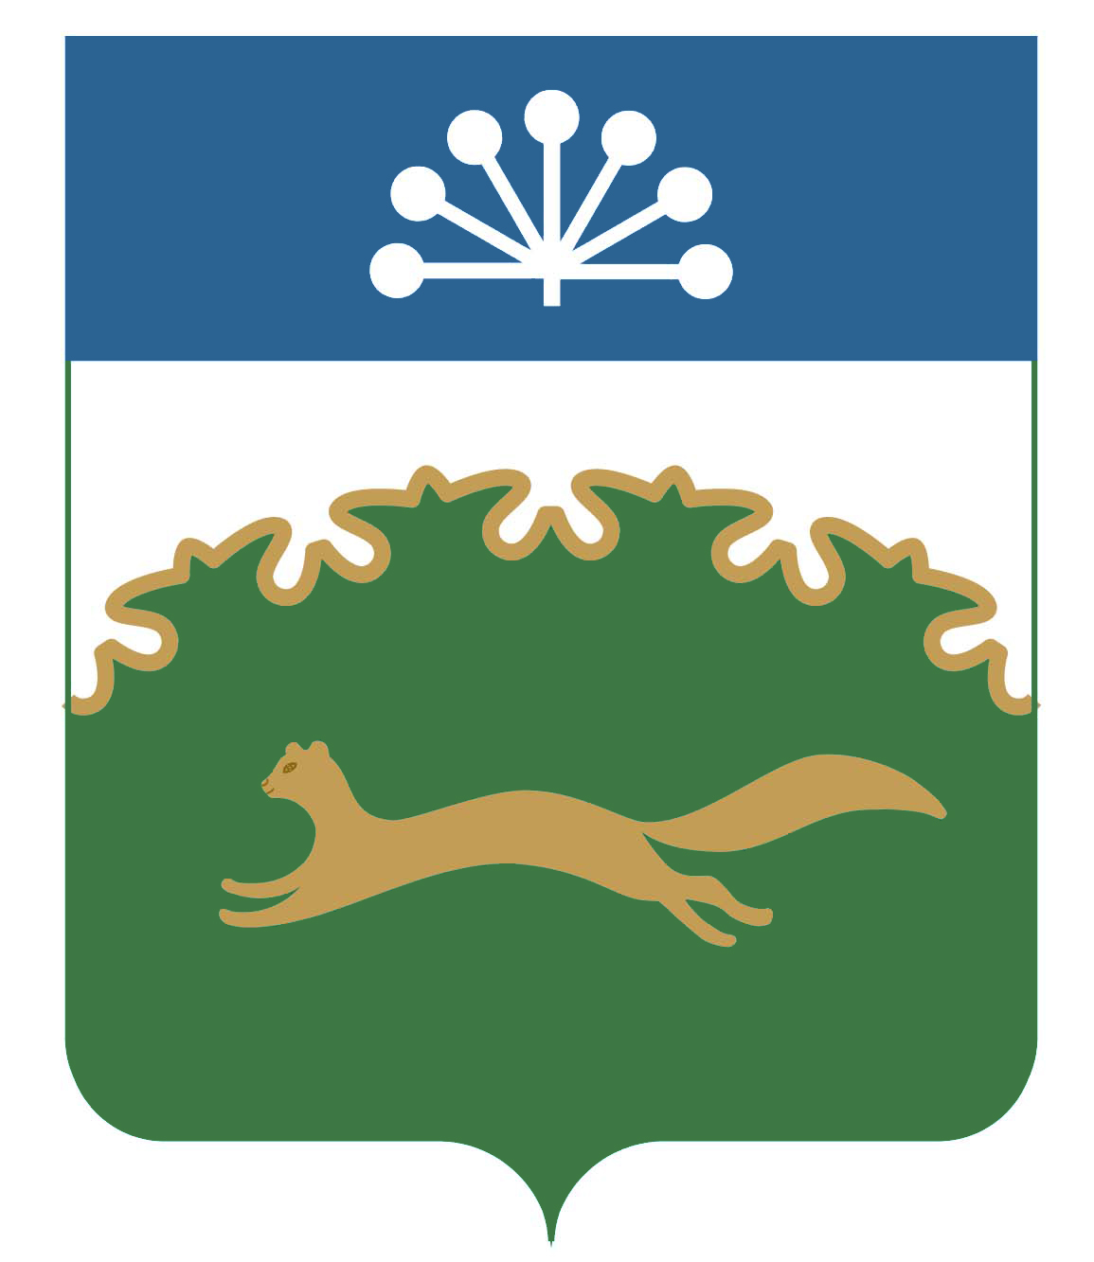 | Башkoртостан  Республикаhы  СИБАЙ ?АЛА№Ы  kала округы СОВЕТЫ  Баш7ортостан Республика3ы,  Сибай 7ала3ы, Ленин ур., 9/1, 453833  Телефон (34775) 5-28-57, факс 5-28-67  e-mail: sovetsibai@mail.ru
РЕШЕНИЕ

Организация и осуществление мероприятий, направленных
на укрепление межнационального и межконфессионального согласия, поддержку и развитие языков и культуры народов Российской Федерации, проживающих на территории города, профилактику межнациональных (межэтнических) конфликтов

В соответствии с Федеральным законом от 06.10.2003 г. № 131-ФЗ «Об общих принципах организации местного самоуправления в Российской Федерации», Уставом городского округа город Сибай Республики Башкортостан, Совет городского округа город Сибай Республики Башкортостан

РЕШИЛ:

- Информацию об организации и осуществлении мероприятий, направленных на укрепление межнационального и межконфессионального согласия, поддержку и развитие языков и культуры народов Российской Федерации, проживающих на территории города, профилактику межнациональных (межэтнических) конфликтов принять к сведению (прилагается).
- Разместить настоящее решение на официальном сайте Совета городского округа город Сибай Республики Башкортостан.
- Контроль за исполнением настоящего решения возложить на Комиссию по социально-гуманитарным вопросам и связям с общественностью Совета городского округа город Сибай Республики Башкортостан.

Председатель Совета В.Н. Косарев

г. Сибай
29 марта 2022 года
№219
Приложение
к решению Совета городского округа
город Сибай Республики Башкортостан
№219 от 29 марта 2022 года

Информация
об организации и осуществлении мероприятий направленных на укрепление межнационального и межконфессионального согласия, поддержку и развитие языков и культуры народов Российской Федерации, проживающих на территории города, профилактику межнациональных (межэтнических) конфликтов

Согласно пункту 8.1 статьи 4 Устава городского округа город Сибай Республики Башкортостан Администрацией городского округа ведется постоянная и целенаправленная работа, направленная на укрепление межнационального и межконфессионального согласия, поддержку и развитие языков и культуры народов Российской Федерации, проживающих на территории городского округа.
Меры по предупреждению и нейтрализации социальных, межнациональных и межконфессиональных конфликтов осуществляются в рамках муниципальной программы «Обеспечение общественной безопасности в городском округе город Сибай Республики Башкортостан» подпрограммы «Профилактика терроризма и экстремизма в городском округе город Сибай».
В 2021 г. конфликтных ситуаций в сфере межрелигиозных, этноконфессиональных и государственно-конфессиональных отношений в городском округе город Сибай Республики Башкортостан не происходили. Случаев проявления религиозного экстремизма, терроризма и ксенофобии на религиозной почве на территории городского округа город Сибай, а также случаев выявления представителей запрещенных на территории Российской Федерации экстремистских и террористических организаций не было.
Постановлением Администрации городского округа город Сибай Республики Башкортостан от 14.04.2014 г. № 708 «О создании и утверждении положения Совета при главе Администрации городского округа город Сибай Республики Башкортостан по вопросам укрепления межнационального согласия» (с изменениями) в городском округе город Сибай создан Совет при главе Администрации городского округа город Сибай Республики Башкортостан по вопросам укрепления межнационального согласия. Заседания совета проводятся ежеквартально.
Постановлением Администрации городского округа город Сибай Республики Башкортостан от 22.10.2010г. № 1738 «О создании Комиссии по вопросам государственно-конфессиональных отношений при Администрации городского округа город Сибай Республики Башкортостан» (с изменениями) в городском округе город Сибай создана Комиссия по вопросам государственно-конфессиональных отношений при Администрации городского округа город Сибай Республики Башкортостан. Заседания комиссии проводятся ежеквартально.
В городском округе ситуация в сфере межнациональных и межконфессиональных отношений стабильная. Активную деятельность ведут Исполнительный комитет курултай башкир г. Сибай и Собор русских г. Сибай.
В городском округе город Сибай 11 религиозных организаций, из них 8 мусульманских:
- Местная мусульманская религиозная организация «Таква» городского округа город Сибай Республики Башкортостан;
- Мусульманская религиозная организация «Рамазан» городского округа город Сибай Республики Башкортостан;
- Местная мусульманская религиозная организация «Махалля» Соборной мечети им. Габдуллы Саиди городского округа город Сибай Республики Башкортостан;
- Местная мусульманская религиозная организация «Нур» с. Туяляс городского округа город Сибай Республики Башкортостан;
- Местная мусульманская религиозная организация «Махалля» им. Зайнуллы Расулева городского округа город Сибай Республики Башкортостан;
- Местная мусульманская религиозная организация им. Абу Бакра Ас-Ситдик городского округа город Сибай Республики Башкортостан;
- Местная мусульманская религиозная организация «Махалля № 2391 городского округа город Сибай Республики Башкортостан;
- Местная мусульманская религиозная группа «Махалля № 2392» городского округа город Сибай Республики Башкортостан,
а также Мусульманская религиозная организация духовной профессиональной образовательной организации Исламский колледж имени муфтия Нурмухамета Нигматуллина Централизованной Религиозной организации духовного управления мусульман РБ.
Кроме Местной религиозной организации Православный приход Храма в честь Иконы Божией матери «Отрада и Утешение» городского округа город Сибай Республики Башкортоста, действуют также разрешенные российским законодательством направления христианской религии - Поместная церковь (община) Христиан Адвентистов Седьмого дня г.Сибай, местная религиозная организация Евангельских христиан «Сибайская Библейская Церковь», а также религиозная группа христиан веры евангельской «Великое поручение» города Сибай (до 29.03.2017г.) религиозная группа в городе Сибай Республики Башкортостан.
В городском округе город Сибай 6 мечетей, храм православных христиан, молельный дом Христиан Адвентистов Седьмого дня.
Администрация городского округа взаимодействует со всеми указанными выше религиозными организациями в рамках работы Комиссии по вопросам государственно-конфессиональных отношений и Совета по вопросам укрепления межнационального согласия.
Религиозным организациям Администрацией городского округа город Сибай оказывается финансовая помощь при проведении религиозных праздников (Рождество, Ураза-байрам, Курбан-байрам), также в средствах массовой информации публикуются тематические информационные материалы, поздравления главы Администрации городского округа к основным религиозным праздникам.
При Администрации городского округа создана Комиссия по реализации Закона «О языках народов Республики Башкортостан». Комиссия работает в соответствии с утвержденным планом. При ней функционирует терминологическая служба. Она оказывает помощь предприятиям, организациям, учреждениям по вопросу соблюдения Закона при оформлении вывесок, графиков работы, внутренних и внешних аншлагов. Заседания Комиссии по реализации Закона «О языках народов Республики Башкортостан» проводятся ежеквартально.
Все культурно-массовые и общественно-политические мероприятия в городском округе проводятся на двух государственных языках с использованием государственных символик.
В городском округе город Сибай 13 общеобразовательных учреждений, в которых обучается 8514 учащихся, из них 6158 учащихся - в 239 русских классах, 2356 учащихся - в 93 башкирских классах. В городе функционируют три башкирских учреждения дошкольного образования (детские сады «Курай», «Акбузат» и «Сулпылар») и две национальные школы (МОБУ «Башкирский лицей имени Р. Уметбаева», ГБОУ «Сибайская гимназия-интернат»).
В общеобразовательных учреждениях города ведется преподавание башкирского языка как родного и государственного. Изучаются предметы «Основы религиозных культур и светской этики», «Основы духовно-нравственной культуры народов России». В целях сохранения и развития башкирского языка, этнической уникальности башкирского народа, сохранения этнокультурного многообразия народов Республики Башкортостан проводятся различные мероприятия. Традиционно проводятся народные праздники Шежере, фольклорные праздники, фестивали народного творчества, День башкирского языка, День национальной одежды, конкурсы. Все мероприятия направлены на популяризацию культуры и искусства башкирского народа, укреплению гражданского единства и обеспечения гармонизации межнациональных отношений.
В образовательных учреждениях города проводятся мероприятия, направленные на популяризацию культуры и искусства башкирского народа. 12 февраля 2021 г. в общеобразовательных организациях (дистанционно) проводился городской фестиваль КВН на башкирском языке, посвященный Международному дню родного языка, Году башкирской истории, Году здоровья и активного долголетия, 190-летия со дня рождения М.Акмуллы. На мероприятии приняли участие 9 команд общеобразовательных учреждений города.
18 марта 2021 г. в МБУ ДО Центр детского творчества и МБУК Сибайская центральная библиотечная система городского округа город Сибай прошел Городской конкурс юных сказителей эпоса «Урал батыр» на башкирском и русском языке. В конкурсе приняли участие более 100 учащихся со всех школ города. Ежегодный конкурс проводится с целью приобщения молодого поколения к народному творчеству, развития сказительского мастерства среди учащихся, выявления и поддержки одаренных детей. Победители определены в трех возрастных группах.
25 марта 2021 г. в МБУ ДО Центр детского творчества прошел гала-концерт юных сказителей эпоса «Урал батыр». Среди 5-7 классов на русском языке Гран-при конкурса выиграла ученица 6 класса Лицей № 9, среди учащихся 8-11 классов выиграла ученица 8 класса МОБУ «Гимназия».
Ежегодно учащиеся образовательных учреждений городского округа город Сибай показывают хорошие результаты на республиканских конкурсах, олимпиадах. По результатам межрегиональной олимпиады по башкирскому языку и литературе учащиеся общеобразовательных учреждений стали 3 победителя и 11 призеров.
Все мероприятия в образовательных учреждениях, а также городские мероприятия с участием детей проводятся на двух государственных языках.
11 сентября 2021 г. в рамках Дня национального костюма народов Республики Башкортостан учителями и педагогами были проведены уроки для обучающихся о национальных костюмах народов, проживающих в Республике Башкортостан, тематические мероприятия, конкурсы рисунков, презентации национальных костюмов и мастер-классы по их изготовлению. Все жители городского округа присоединились к флешмобу «Национальный костюм».
Во всех образовательных учреждениях городского округа город Сибай были проведены классные часы с учащимися средних, старших классов на темы «Взаимопонимание - основа мира на Земле», «Семейные тайны», «Толерантны ли мы?», «Приемы эффективного общения», «Все мы разные, но все мы заслуживаем счастья», «Богатое многообразие мировых культур», с учащимися начальных классов - «Здравствуй мир, здравствуй, век, здравствуй добрый человек!», «Возьмемся за руки, друзья», «Давайте дружить», «Нам надо лучше знать друг друга», а также анкетирование «Толерантность», «Толерантность в образовании». На совещаниях педагогических коллективов были обсуждены темы «Толерантная культура педагога», «Воспитание культуры поведения». Был проведен конкурс рисунков на тему: «Толерантность – мой выбор», «Эмблема толерантности». Родительские собрания «Поговорим о толерантности», «Как воспитать толерантного человека?», «Толерантность – норма человеческого поведения».
Ежегодно педагогами и учащимися образовательных учреждений проводятся тематические мероприятия в формате флэшмоба, классных часов, конкурса рисунков/фотографий, викторин в рамках Дня России, Дня государственного флага Российской Федерации, Дня Республики Башкортостан, Дня башкирского флага, Дня народного единства.
МБУКИ «Сибайский историко-краеведческий музей» ежегодно проводятся мероприятия, выставки, круглые столы, направленные на укрепление межнационального и межконфессионального согласия, поддержку и развитие языков и культуры народов Российской Федерации, проживающих на территории городского округа, профилактику межнациональных (межэтнических) конфликтов. Ежегодно проводится Республиканский конкурс научно-исследовательских работ обучающихся 8–11 классов «Историческое и культурное наследие народов Республики Башкортостан», Всероссийская акция «Ночь музеев», «Ночь искусств». В 2021 году впервые был проведен конкурс-выставка национальных блюд «Тәмле», посвященный Году башкирской истории. 14 декабря 2021 г. в МБУКИ «Сибайский историко-краеведческий музей» в День башкирского языка состоялся круглый стол по проблемам развития и сохранения башкирского языка.
В МБУК «Центр народной культуры и досуга» в 2021 году была организована встреча со студентами «Башҡорт халҡының фажиғәһе – Һөйәнтүҙ», посвященная Году башкирской истории, тематическая встреча «Здоровая молодежь – здоровое будущее», лекторий «По следам Акмуллы», посвященный Дню башкирского языка, массовый флешмоб, посвященный Дню Российского флага.
Таким образом, в городском округе город Сибай организована комплексная и многоплановая работа, направленная на укрепление межнационального и межконфессионального согласия, созданы необходимые условия для поддержки и развития языков и культуры народов, проживающих на территории городского округа город Сибай Республики Башкортостан, ведется плановая работа по профилактике межнациональных конфликтов.

